Tin về Hội nghị chia sẻ kiến thức kỹ năng chăm sóc sức khỏe dành cho
nữ sinh trường Đại học Thương mại

Trong chùm hoạt động của Ban nữ công trường chào mừng ngày quốc tế phụ nữ 8/3, được sự đồng ý của Đảng ủy, Ban Giám hiệu, Ban Nữ công trường Đại học Thương mại phối hợp với bệnh viện Bệnh viện phụ sản An Thịnh đã tổ chức thành công Hội nghị chia sẻ kiến thức, kỹ năng chăm sóc sức khỏe sinh sản dành cho nữ sinh. Hội nghị được tổ chức tại hội trường lớn (H1) trong 3 ngày liên tục (1/3 đến 3/3/2017) mỗi ngày chia thành 4 ca để đảm bảo tất cả nữ sinh của trường có cơ hội được tham gia và không ảnh hưởng đến kế hoạch học tập.
Phát biểu đề dẫn tại Hội nghị, PGS.TS Lê Thị Kim Nhung - Trưởng Ban Nữ công trường (Trưởng Ban tổ chức) đã nhấn mạnh tầm quan trọng của việc chăm sóc sức khỏe nói chung và sức khỏe sinh sản đối với phụ nữ nói riêng. Trong xã hội hiện đại, người phụ nữ nói chung và nữ sinh nói riêng cần tự trang bị cho mình những kiến thức và kỹ năng cần thiết về sức khỏe sinh sản, qua đó biết tự bảo vệ bản thân trước các tình huống bất ngờ và éo le, biết phòng tránh các bệnh xã hội và có thái độ đúng đắn nếu không may mắc phải chúng. Nữ sinh phải khỏe cả về tâm hồn lẫn thể xác thì mới học tập tốt, rèn luyện tốt và trở thành những công dân có ích cho xã hội.
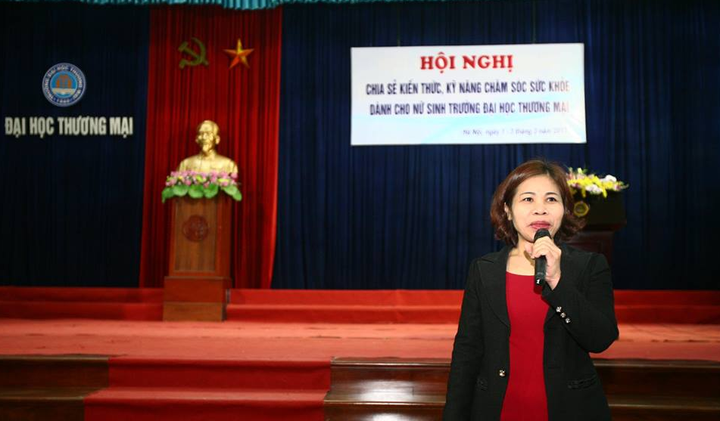
Với sự thuyết trình hấp dẫn của chuyên gia tư vấn - Bác sỹ sản khoa Nguyễn Thị Bình và bác sĩ Nguyễn Thành Long đến từ Bệnh viện phụ sản An Thịnh, hội nghị đã thu hút hơn 6000 lượt nữ sinh tham gia. Các em đã được chia sẻ các kiến thức về: Tầm quan trọng của sức khỏe sinh sản phụ nữ; các bệnh phụ nữ thường gặp trong xã hội hiện đại - nguyên nhân và cách phòng tránh; các vấn đề sinh sản của phụ nữ . Để giải đáp những vấn đề thắc mắc rất thầm kín và khó nói của các bạn nữ sinh, Ban tổ chức đã lập 1 đường dây nóng qua điện thoại, các bạn nữ sinh đặt câu hỏi bằng tin nhắn. Hàng ngàn câu hỏi đủ muôn màu sắc và cung bậc đã được gửi đến chuyên gia, những câu hỏi có thể giải đáp chung được trả lời ngay lập tức tại hội nghị, những câu hỏi mang tính cá biệt cần được tư vấn chuyên sâu sẽ được các chuyên gia gọi điện thoại để tư vấn trực tiếp vào buổi tối hoặc thời gian khác, phù hợp. Hầu hết những băn khoăn về kiến thức chăm sóc sức khỏe sinh sản, vấn đề sinh hoạt tình dục và phòng tránh thai, vấn đề bệnh lý – các dấu hiệu và cách phòng tránh, chữa trị,… đã được các bác sĩ giải đáp tận tình, chu đáo.
Theo kế hoạch, mỗi ca gồm 45 phút truyền đạt kiến thức và 30 phút trao đổi, giải đáp thắc mắc, tuy nhiên hầu hết đều phải kéo dài đến 90 phút. Là một hội nghị không mang tính bắt buộc nhưng nhiều ca không còn chỗ trống ở tầng 1, Ban tổ chức phải mở cửa tầng 2 của hội trường để đáp ứng nhu cầu của sinh viên. Các em tham gia với tinh thần nghiêm túc, trật tự (ngoài mong đợi của Ban tổ chức) cho thấy, đây là một hội nghị thiết thực với nữ sinh, là vấn đề các em đang rất quan tâm nhưng không biết chia sẻ cùng ai.
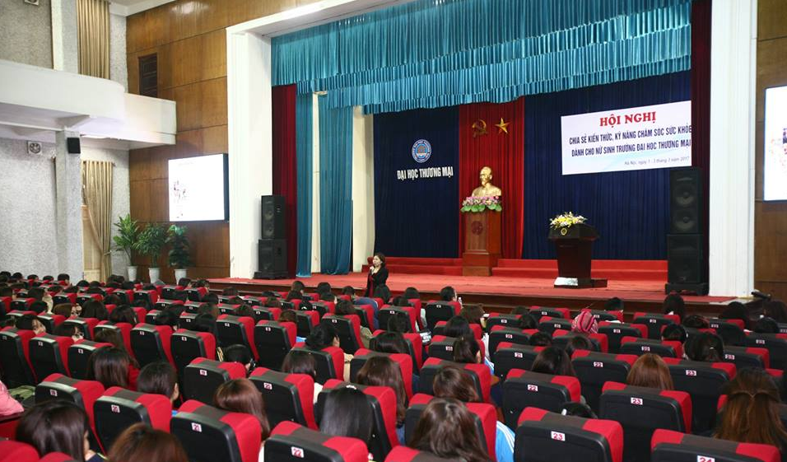
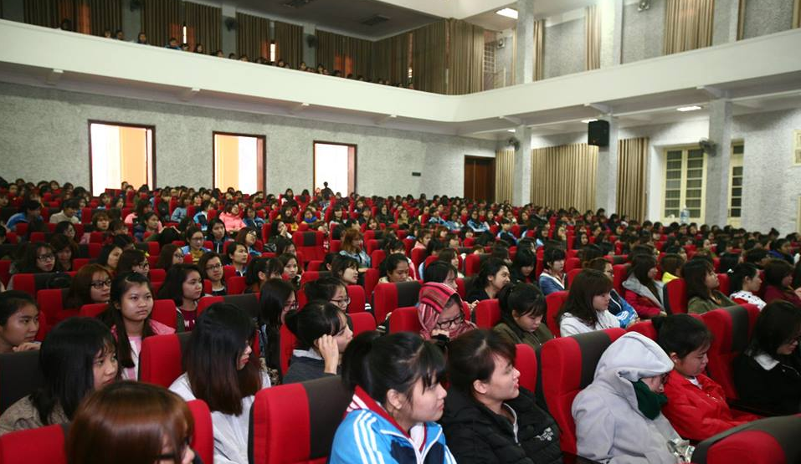
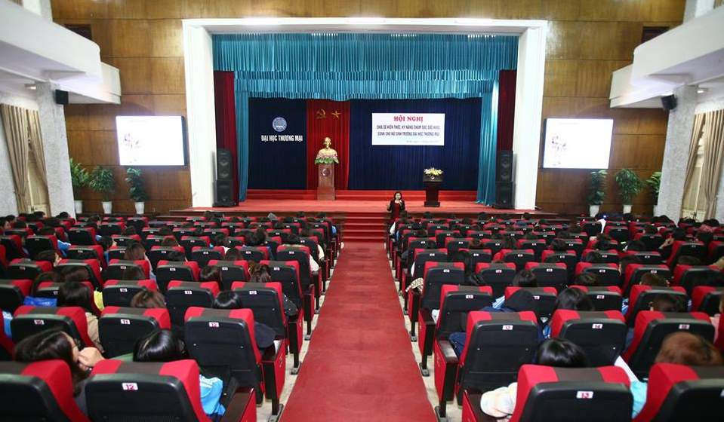
Sau 03 ngày làm việc nghiêm túc, hội nghị đã thành công tốt đẹp các bạn sinh viên được trang bị thêm những kiến thức, kỹ năng cần thiết cho việc chăm sóc sức khỏe cho bản thân, đồng thời thể hiện sự chăm lo của Nhà trường tới cuộc sống của các sinh viên đang học tập tại trường. Hội nghị chia sẻ kiến thức, kỹ năng chăm sóc sức khỏe sinh sản chính là món quà đặc biệt của Nhà trường tặng cho các bạn nữ sinh viên nhân ngày 8/3. Chúc cho các bạn nữ sinh luôn luôn mạnh khỏe, xinh đẹp và học tập tốt, phát huy truyền thống của sinh viên Trường Đại học Thương Mại.

